Lesson 4.3

2.Roll random number

3.Create a Dice class

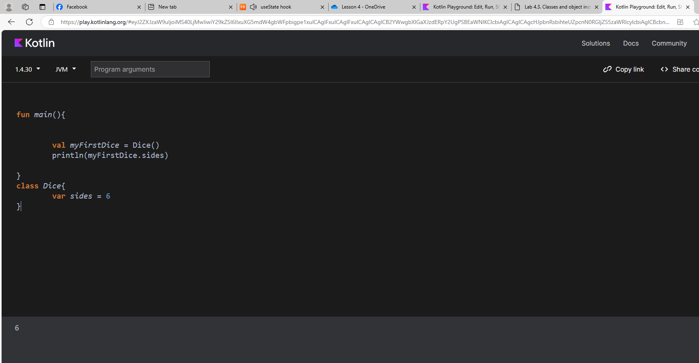

Roll con xúc sắc

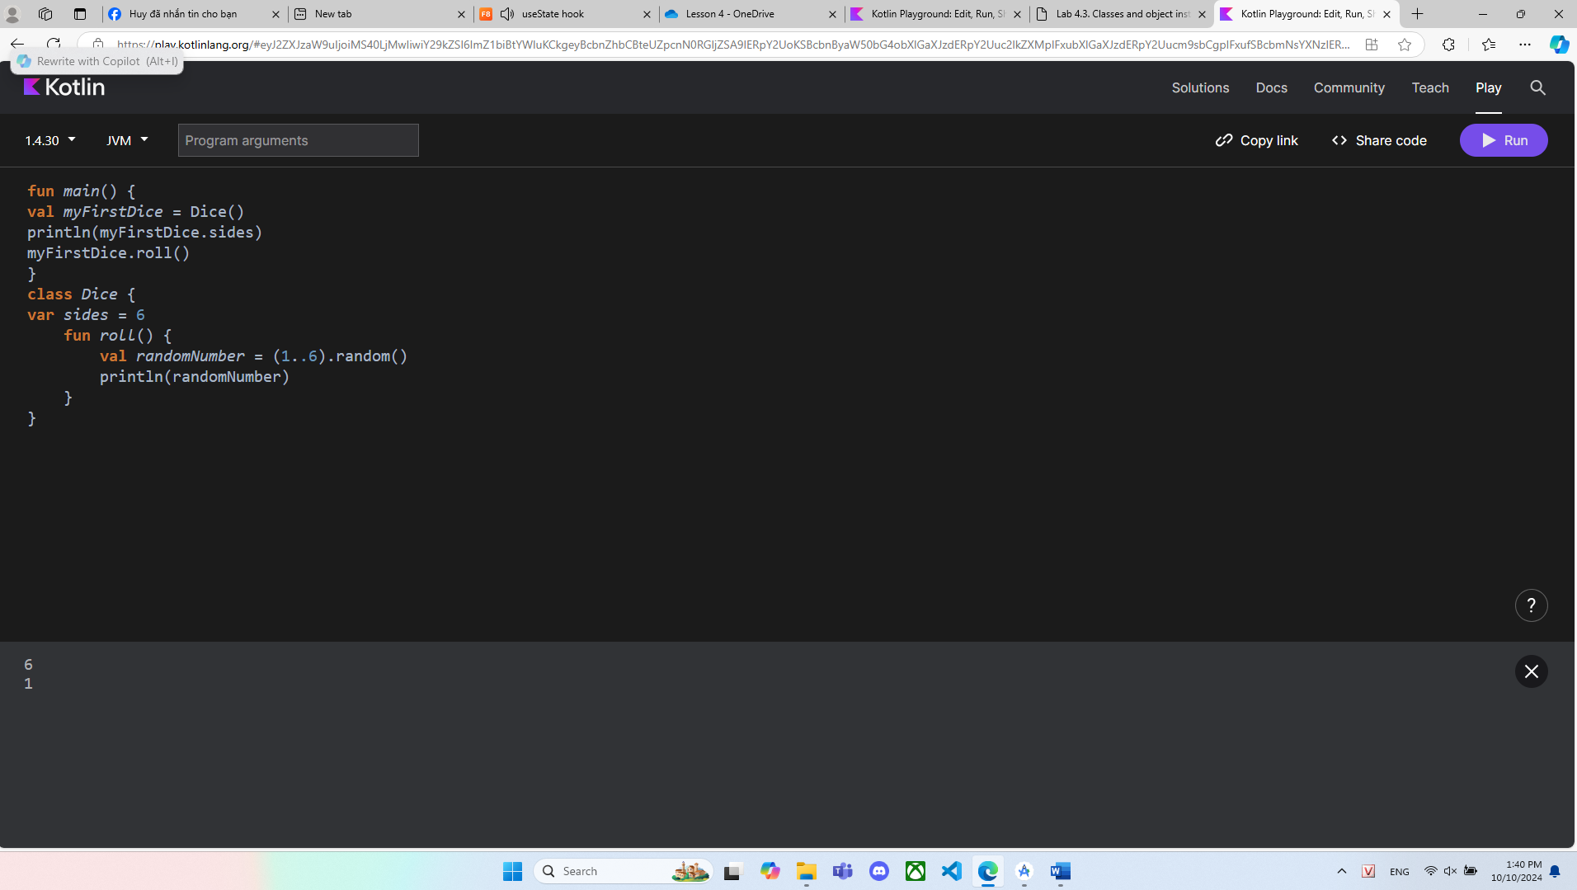

4.Trả về giá trị xúc sắc sau khi roll

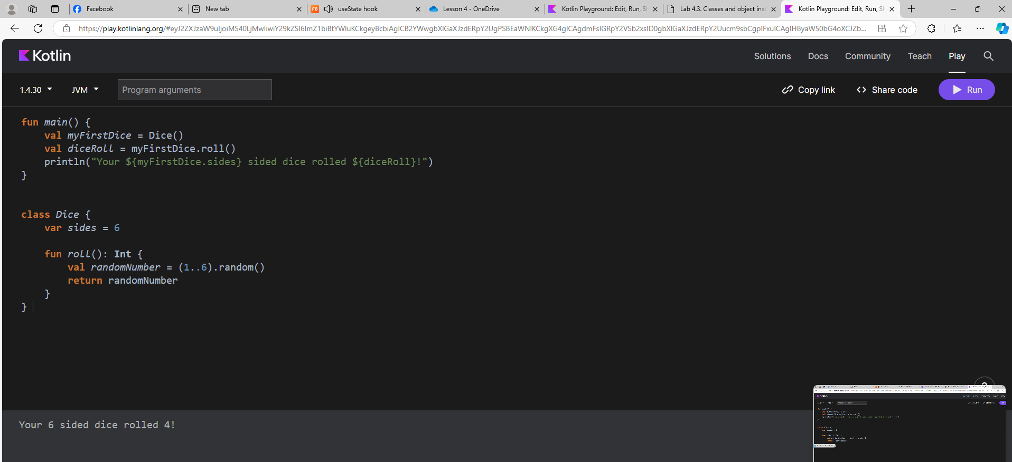

5.Đổi số mặt trên xúc sắc

Đổi từ 6 thành 20

6.Tùy chỉnh xúc sắc

Ta có thể chỉnh số mặt và mặt tung ra tùy ý

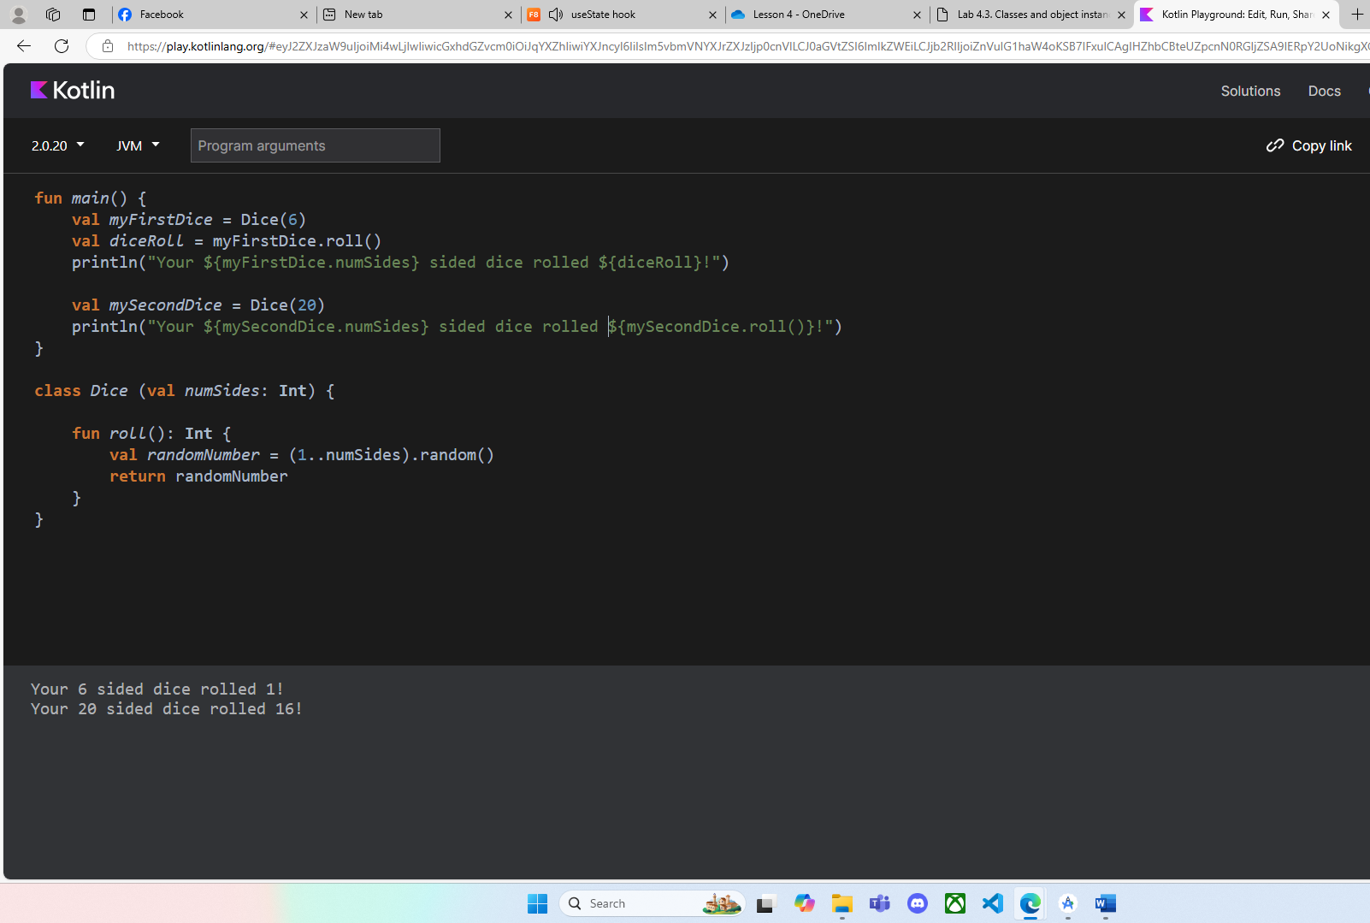

7.Adopt good code

Lesson 4.4

2.Set up your app

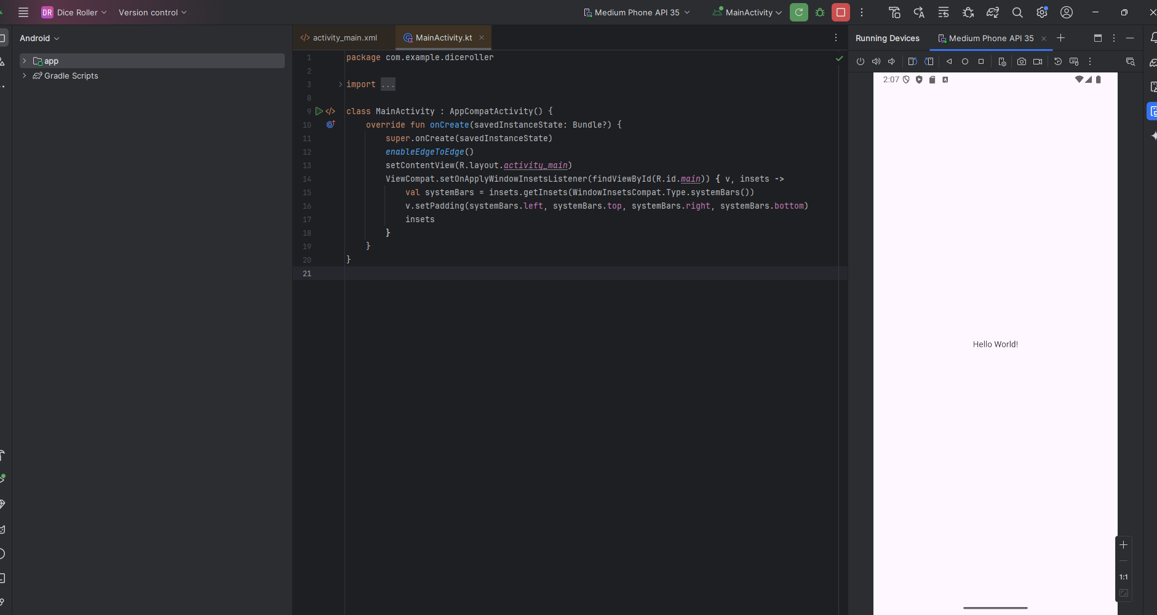

3.Tạo layout cho app

Add button vào layout

Chỉnh vị trí của button

Thay đổi text của button

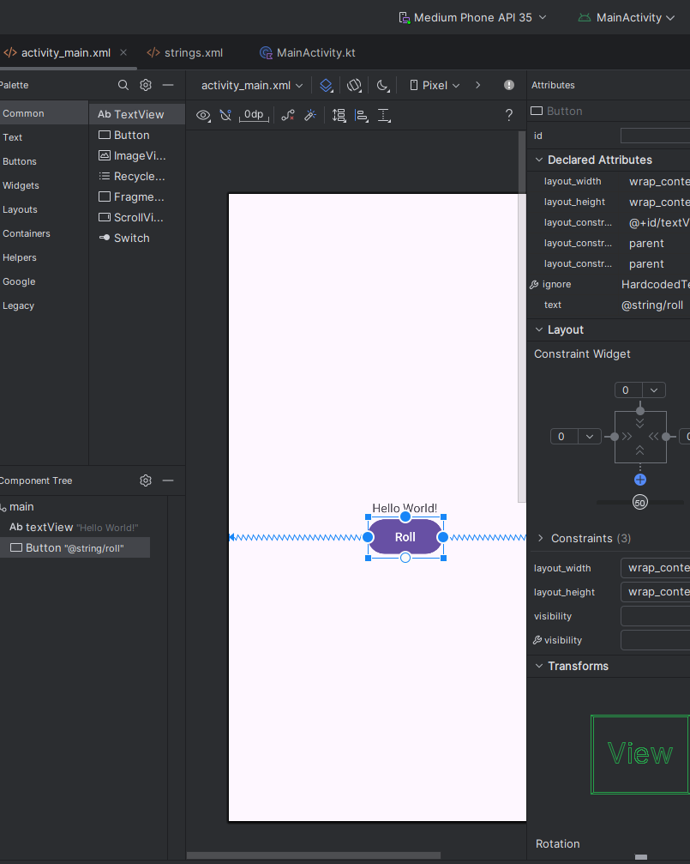

Chỉnh style cho textview

Đổi nội dung textview

Như trong hướng dẫn số 1 chưa xuất hiện nên ta sẽ sửa ở bước tiếp theo

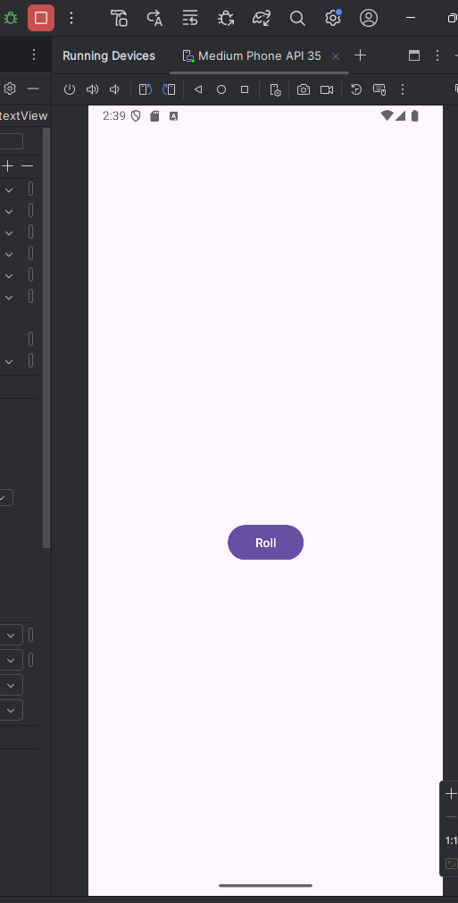

4.Introduction to activities

Bật auto imports

5.Làm nút tương tác được

Chỉnh textView khi click vào button

6.Thêm logic cho xúc sắc

Thêm class Dice

Tạo method rollDice() và object Dice

Chạy chương trình sau khi đã có logic roll

Lesson 4.6

2.Update layout cho app

Xóa textView mà thêm imageview cho app

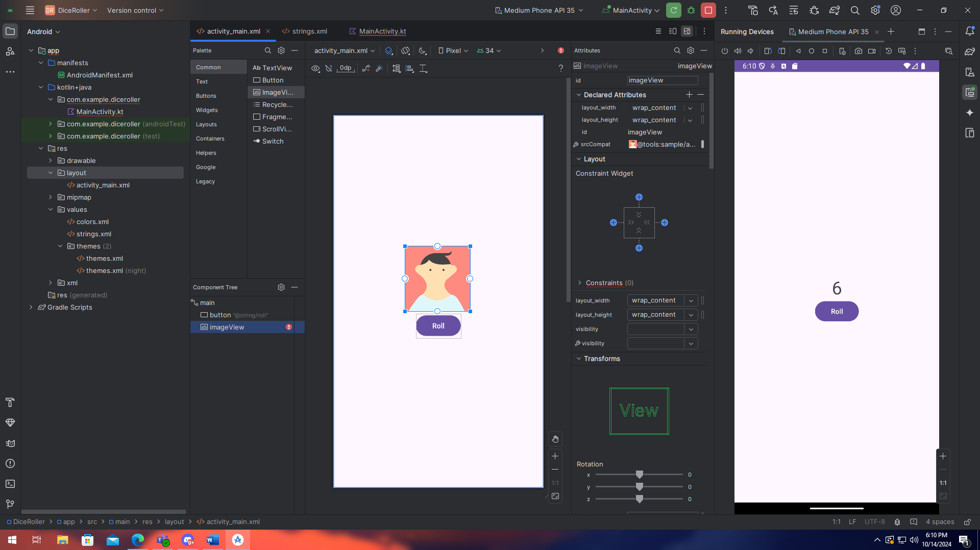

Chỉnh vị trí button và image

3.Thêm ảnh dice vào app

4.Dùng ảnh dice

Đặt lại ảnh

Thay đổi ảnh khi mà button được bấm

Ở đây hiển thị mặt số 2 như chúng ta đã đặt sau khi bấm button

5.Hiển thị ảnh chuẩn dựa theo số chúng ta tung

Update rollDice method() và chạy thử app

Như ở đây chúng ta có 2 mặt là 6 và 4.

Lesson 4.7

Project : Lemonade app

3. Get started

4.Build your user interface

5.Làm app tương tác được

Step 1: Configure the ImageView

Step 2: Implement clickLemonImage()

Step 3: Implement setViewElements()

6.Chạy app

7.Test

App đã có những chức năng như yêu cầu.

__HẾT__